Муниципальное казенное общеобразовательное учреждение "Алмалинская средняя общеобразовательная школа"

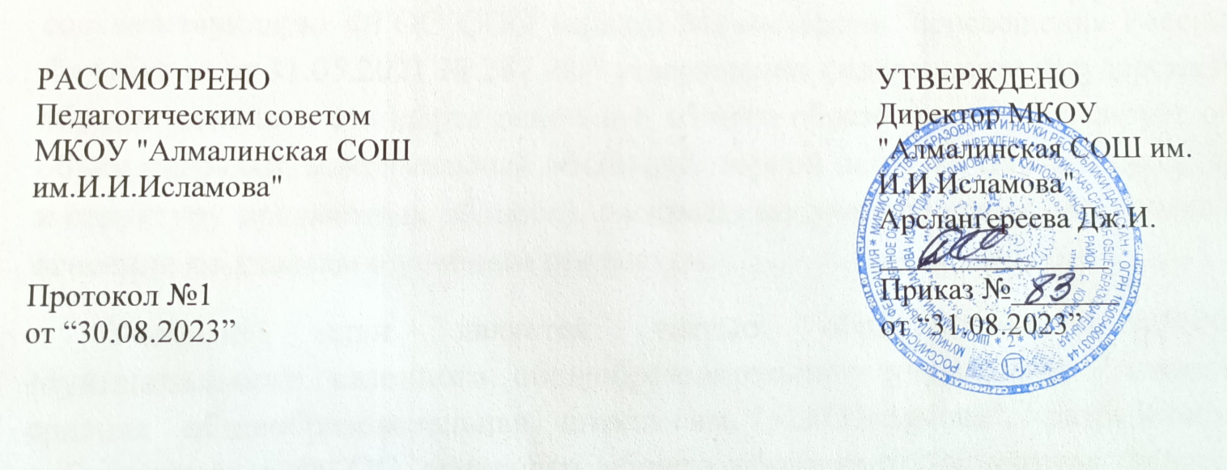

УЧЕБНЫЙ ПЛАН

среднего общего образования

на 2023 –2024 учебный год

Алмало-2023

ПОЯСНИТЕЛЬНАЯ ЗАПИСКА

Учебный план среднего общего образования Муниципальное казенное общеобразовательное учреждение "Алмалинская средняя общеобразовательная школа им. И.И.Исламова"(далее - учебный план) для 10-11 классов, реализующих основную образовательную программу среднего общего образования, соответствующую ФГОС СОО (Приказ Министерства просвещения Российской Федерации от 12.08.2022 № 732 «О внесении изменений в федеральный государственный образовательный стандарт среднего общего образования»), фиксирует общий объём нагрузки, максимальный объём аудиторной нагрузки обучающихся, состав и структуру предметных областей, распределяет учебное время, отводимое на их освоение по классам и учебным предметам.

Учебный план является частью образовательной программы Муниципального казенного общеобразовательного учреждения "Алмалинская средняя общеобразовательная школа им. И.И.Исламова", разработанной в соответствии с ФГОС среднего общего образования, с учетом Федеральной образовательной программой среднего общего образования, и обеспечивает выполнение санитарно-эпидемиологических требований СП 2.4.3648-20 и гигиенических нормативов и требований СанПиН 1.2.3685-21.

Учебный год в Муниципальном казенном общеобразовательном учреждении "Алмалинская средняя общеобразовательная школа им. И.И.Исламова"начинается 01.09.2023г. и заканчивается 25.05.2024г.

Продолжительность учебного года в 10-11 классах составляет 34 учебные недели.

Учебные занятия для учащихся 10 класса проводятся по 5-ти дневной учебной неделе.

Учебные занятия для учащихся 11 класса проводятся по 6-ти дневной учебной неделе.

Максимальный объем аудиторной нагрузки обучающихся в неделю составляет в 10 классе – 34 часа, в 11 классе – 37 часов. .

Учебный план состоит из двух частей — обязательной части и части, формируемой участниками образовательных отношений. Обязательная часть учебного плана определяет состав учебных предметов обязательных предметных областей.

Часть учебного плана, формируемая участниками образовательных отношений, обеспечивает реализацию индивидуальных потребностей обучающихся. Время, отводимое на данную часть учебного плана внутри максимально допустимой недельной нагрузки обучающихся, может быть использовано: на проведение учебных занятий, обеспечивающих различные интересы обучающихся

В Муниципальном казенном общеобразовательном учреждении "Алмалинская средняя общеобразовательная школа им. И.И.Исламова"языком обучения является русский язык.

По заявлению родителей (законных представителей) несовершеннолетних обучающихся осуществляется изучение родного языка и родной литературы из числа языков народов РФ, государственных языков республик РФ.

При изучении предметов родной язык(аварский и кумыкский) и родная литература (аварская и кумыкская) в 10 классе осуществляется деление учащихся на подгруппы.

Промежуточная аттестация–процедура, проводимая с целью оценки качества освоения обучающимися части содержания(полугодовое оценивание) или всего объема учебной дисциплины за учебный год (годовое оценивание).

Промежуточная/годовая аттестация обучающихся за полугодие осуществляется в соответствии с календарным учебным графиком.

Все предметы обязательной части учебного плана оцениваются по полугодиям. Предметы из части, формируемой участниками образовательных отношений, являются безотметочными и оцениваются «зачет» или «незачет» по итогам полугодия.

Промежуточная аттестация проходит по графику, утверждённому директором школы. Формы и порядок проведения промежуточной аттестации определяются «Положением о формах, периодичности и порядке  
текущего контроля успеваемости и промежуточной аттестации обучающихся Муниципального казенного общеобразовательного учреждения "Алмалинская средняя общеобразовательная школа им. И.И.Исламова".

Освоение основной образовательной программы среднего общего образования завершается итоговой аттестацией.

Нормативный срок освоения основной образовательной программы среднего общего образования составляет 2года.

УЧЕБНЫЙ ПЛАН

|  |  |  |  |
| --- | --- | --- | --- |
| **Предметная область** | **Учебный предмет** | **Количество часов в неделю** | |
| **10** | **11** |
| **Обязательная часть** | | | |
| Русский язык и литература | Русский язык | 2 | 2 |
| Литература | 3 | 3 |
| Русский язык и родная литература | Родной язык | 2 | 1 |
| Родная литература | 1 | 2 |
| Иностранные языки | Иностранный язык | 3 | 3 |
| Математика и информатика | Алгебра | 2 | 2 |
| Геометрия | 2 | 2 |
| Вероятность и статистика | 1 | 0 |
| Информатика | 1 | 1 |
| Общественно-научные предметы | История | 2 | 2 |
| Обществознание | 2 | 2 |
| География | 1 | 1 |
| Естественно-научные предметы | Физика | 2 | 2 |
| Химия | 1 | 1 |
| Биология | 1 | 1 |
| Физическая культура и основы безопасности жизнедеятельности | Физическая культура | 2 | 3 |
| Основы безопасности жизнедеятельности | 1 | 1 |
| ----- | Индивидуальный проект | 1 | 1 |
| Итого | | 30 | 30 |
| **Часть, формируемая участниками образовательных отношений** | | | |
| **Наименование учебного курса** | |  |  |
| История(углублённое изучение) | | 2 | 0 |
| Химия(углублённое изучение) | | 2 | 1 |
| Русский язык (элективный курс) | | 0 | 1 |
| Родная литература(элективный курс) | | 0 | 1 |
| Экология | | 0 | 1 |
| История Дагестана | | 0 | 1 |
| Культура и традиции народов Дагестана | | 0 | 1 |
| Искусство(МХК) | | 0 | 1 |
| Итого | | 4 | 7 |
| ИТОГО недельная нагрузка | | 34 | 37 |
| Количество учебных недель | | 34 | 34 |
| Всего часов в год | | 1156 | 1258 |

**План внеурочной деятельности (недельный)**

Муниципальное казенное общеобразовательное учреждение "Алмалинская средняя общеобразовательная школа им.И.И.Исламова"

|  |  |  |
| --- | --- | --- |
| **Учебные курсы** | **Количество часов в неделю** | |
| **10** | **11** |
| Разговоры о важном | 1 | 1 |
| Россия -мои горизонты(Билет в будущее) | 1 | 1 |
| Агроэкология | 1 | 0 |
| Точка роста | 1 | 0 |
| Футбол в школе | 1 | 0 |
| ИТОГО недельная нагрузка | 5 | 2 |